TEST DE ACELERACIONES

G-Codes
M201 |  | Aceleración Máxima
M204 | P | Print – Aceleración al imprimir
 | R | Retract – Aceleración al retraer
 | T | Travel – Aceleración al desplazarse (sin extrusión)

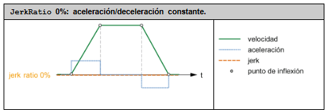

Configuración en ORCASLICER

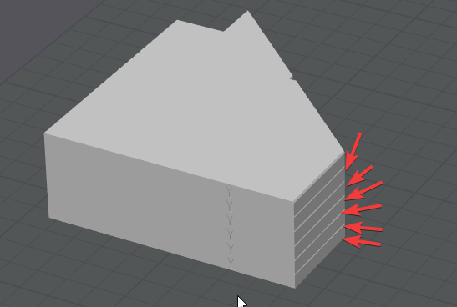
Usaremos un circuito (AMaximaCTO.stl) para hacer movimiento en modo vaso sin retracciones y poder ver el comportamiento de la aceleración.
Altura de capa: 0.32mm para boquilla de 0.4
Modo Vaso: Proceso>Otros>Ajustes Especiales>Vaso en espiral
Sin borde de adherencia: Proceso>Otros>Borde de Adherencia> Tipo Borde> Sin borde
Soportes: Proceso>Soporte>Habilitar Soportes NO
Cubiertas y perímetros: Proceso>Fuerza>Bucles =1 / Capas cubierta superior=0 / Capas cubierta inferior=0 / Densidad de relleno=0
Sin retracciones: Proceso>Calidad>Voladizos> Revertir en sentido inverso

Insertar códigos G en el circuito
- Nos desplazaremos a cada línea de marcado para introducir el cambio aceleración.
- Haremos clic derecho en el símbolo + y luego insertar código G personalizado

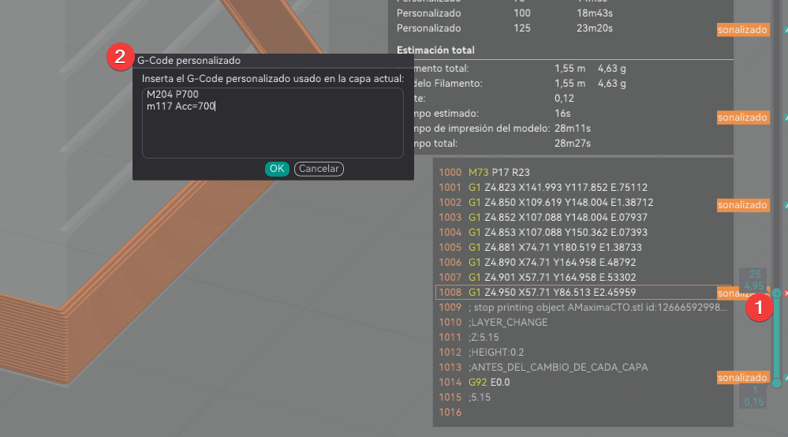
- Aceleración con extrusión PRINT
La forma más correcta de hallar el valor correcto sería hacer aproximaciones sucesivas, en un primer circuito sacar un valor aproximado y en un segundo circuito sacar el valor correcto.

M 204 P400 | M117 ACC=400
M 204 P800 | M117 ACC=800
M 204 P1200 | M117 ACC=1200
M 204 P1600 | M117 ACC=1600
M 204 P2000 | M117 ACC=2000
M 204 P2400 | M117 ACC=2400

M 204 P600 | M117 ACC=600
M 204 P700 | M117 ACC=700
M 204 P800 | M117 ACC=800
M 204 P900 | M117 ACC=900
M 204 P1000 | M117 ACC=1000
M 204 P1100 | M117 ACC=1100

- Aceleración sin extrusión TRAVEL
Nos permite determinar la aceleración máxima en el desplazamiento sin extrusión. Pero no vale el circuito anterior ya que está impreso en modo vaso e imprime constantemente.
Se puede probar creando un G-Code de prueba sin extrusión, cuadrados, zigzag, cambios de dirección a 90º
Ejemplo básico:
M204 T3000
G1 X20 Y20 F12000
G1 X180 Y20
G1 X180 Y180
G1 X20 Y180
Hay que ir subiendo progresivamente M204 TX y observar:
- Sonido (golpes)
- Vibraciones
- Pérdida de pasos
- Desplazamientos acumulados
Relación P Vs T
T y P en máquinas cartesianas suelen tener una relación:
$$T≈1.3\sim 1.8 ×P$$
Si P=2000 (Genius PETG) T=1.5 x 2000=3000

Advertencia importante
Subir mucho T:
- NO mejora calidad
- Solo reduce tiempos muertos
Si tu firmware soporta:
- Input Shaping o
- Junction Deviation
Entonces T pasa a ser secundario frente a:
- jerk/JD
- frecuencia de resonancia

